林昱博-2026311320

- 观察串口输出（截屏放在后面）:
当任务A忙等100us的时候会同时输出AB，而且前面一小部分是B，后面是A.
忙等240us/300us/350us/500us的时候完全只有A，而且输出数据的长度完全相同，并且都长于忙等100us的情况。但是都小于两千个字符

- 结合断点分析现象成因
- 数据长度都小于理论输出长度2000个字节（100us的情况输出1154字节，其余情况输出1165字节）:是因为115200，8N1的配置下，发送2000字节需要大约174ms，但是任务C的串口发送时间只有100ms，大约只能发送出2000*100/174=1149字节,与实际结果相近。而100us的输出数据偏少可能是任务A从忙等切换到输出需要耗费一定的处理时间（我不确定其实，猜测的）。在将串口发送时间改为1000ms后观察到出现完整的2000字节数据。
- 断点现象:
五个不同的忙等时间，断点命中顺序都是66->73->68，但是这只能告诉我们B开始写入的时刻早于A写入完的时刻。
再根据串口输出结果以及忙等时间的长度，可以推测
100us：A写了一部分，时间片耗尽->B任务开始，B写完，并且将A覆盖掉->A从切出任务的地方开始再写，将后面的B覆盖为A，形成前B后A的输出
240us/300us/350us/500us: A还在忙等，时间片耗尽->切换到B->B写完->切换到A，A将所有原写入的B覆盖为A，最终形成全都是A的输出结果

100us现象:
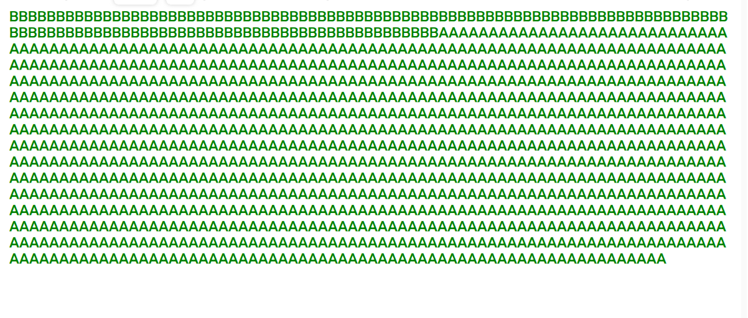
240us现象:
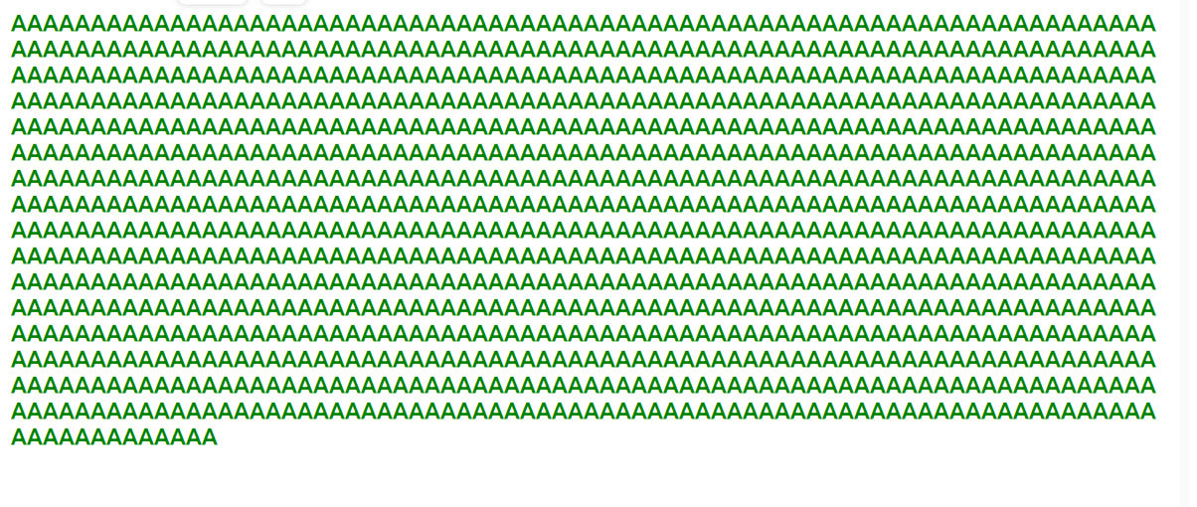

300us
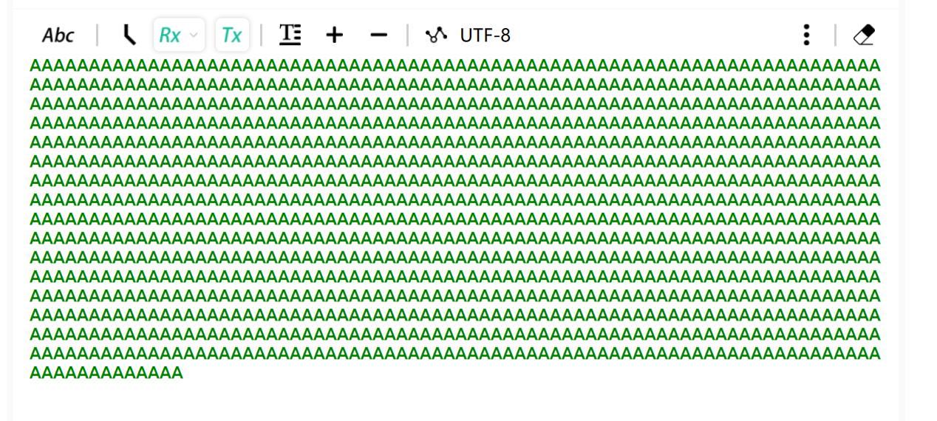

350us
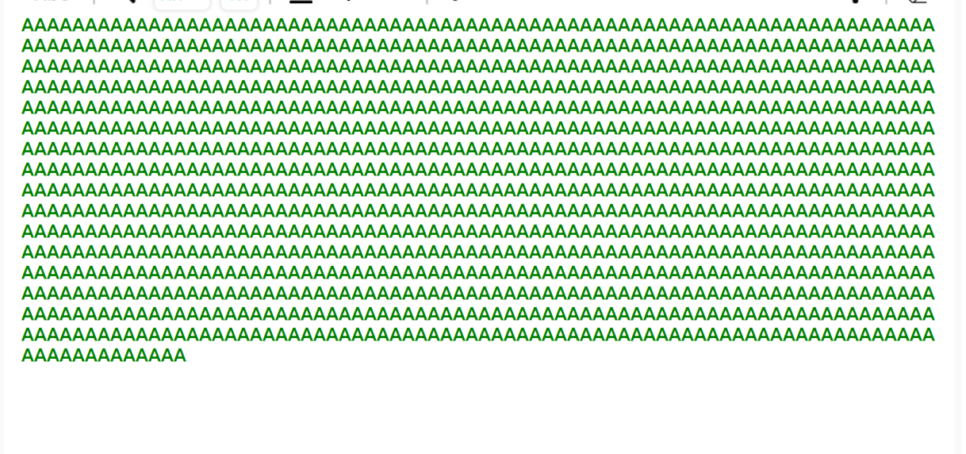

500us
